DB-E803 EDA/SOPC综合实验系统
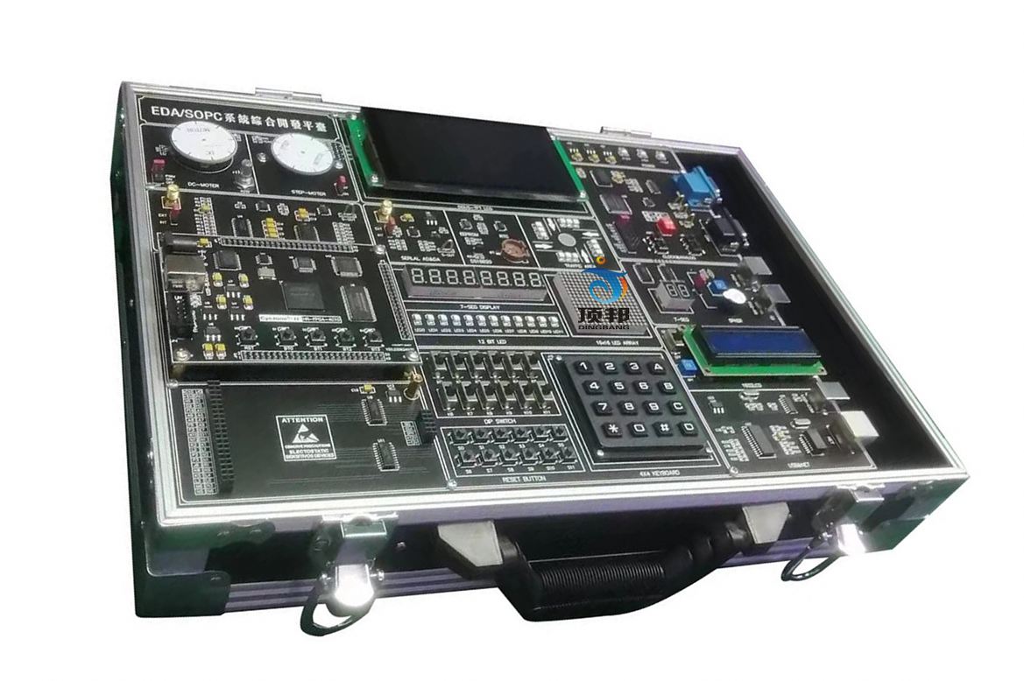
(参考图)
EDA/SOPC系统综合开发平台是一款基于Altera公司最新的CycloneIII/IV/V 系列 FPGA的高端实验开发平台。独有的GUI人机操作界面、采用系统底板+核心板+扩展板的灵活设计，并配备有多种扩展模块供用户自行选择配置。
开发平台采用系统底板+核心板+扩展板的设计方法，通过选择不同的核心板和扩展板构成不同功能的开发平台。能最大限度的满足用户的性能需求。模块化的设计能使用户对系统设计有清晰的认识。
开发平台硬件资源
- FPGA-4C10 FPGA核心板
  - 核心板采用6层高精度PCB设计，系统运行更加稳定、可靠。
  - 主芯片采用Altera公司的CycloneIV系列级FPGA EP4CE10F17C8N，门电路高达100万门。
  - FPGA配置芯片采用EPCS16，容量高达16M BIT，擦写次数高达上万次。
  - 提供JTAG编程模式。
  - 核心板与系统板连接后，板载USB-Blaster电缆；只需要一根USB线就可以对核心板进行程序下载。
  - 一路50M高速、稳定的时钟源。
  - 一路系统复位电路。
  - 系统电源管理模块能够提供+5V、+3.3V、+2.5V、1.2V等多种不同电压的电源输出供系统使用。
  - 一路16M*16BIT SDRAM。
  - 系统提供四位带LED灯的复位按键。
  - 核心板提供与核心板其它资源不复用的130个以上的IO供用户二次开发使用。
- EDA/SOPC系统板
  - 标配854*480 24位 TFT彩色串行LCD显示。用户可更换不同规格的显示屏。
  - 与屏配套标配电容触摸屏。
  - 1个模拟信号发生器模块，可提供频率、幅度均可调的正弦波、三角波、方波等信号波形。
  - 1个数字时钟输出模块，可提供24M至1HZ的数字脉冲信号。
  - 1个8位高速并行ADC接口模块，速度高达40 Msps。
  - 1个8位高速并行DAC接口模块速度高达33 Msps。
  - 1个串行A/D转换接口。
  - 1个串行D/A转换接口。
  - 1个VGA接口模块。
  - 1个UART串行通迅模块。
  - 1个USB转串口设备接口。
  - 1个Ethernet10M/100M高速接口模块。
  - 1个SD卡接口模块
  - 2个PS2接口模块，可以接键盘或鼠标。
  - 1个I2C接口的E2PROM，型号为AT24C08N。
  - 1个音频CODEC模块（喇叭、蜂鸣器可选择，音量可调节）。
  - 1个RTC实时时钟芯片，具有时钟掉电保护、电池在线式充电功能。
  - 12个拨动开关和12个按键开关输入。
  - 12个发光LED显示。
  - 1个八位七段码管显示模块。
  - 2位静态数码管显示模块。
  - 16x16矩阵led点阵显示模块。
  - 4X4矩阵键输入模块
  - 1个电压控制的直流电机和1个四相的步进电机模块。
  - 1个数字温度传感和1个霍尔传感器模块。
  - HH—EXT高速接口模块。
  - 多路电源输出（均带过流、过压保护）。
示例实验
EDA实验与电子设计竞赛实验内容：

- 简单的QUARTUSII实例设计
- 格雷码编码器的设计
- 含异步清零和使能的加法计数器
- 八位七段数码管显示电路的设计
- 数控分频器的设计
- 图形和语言混合输入电路设计
- 步长可变的加减计数器的设计
- 四位并行乘法器的设计
- 设计四位全加器
- 可控脉冲发生器的设计
- 基本触发器的设计
- 矩阵键盘显示电路的设计
- 16*16点阵显示实验
- 直流电机的测速实验
- 步进电机驱动控制
- 交通灯实验
- DDS信号发生器的设计
- 电子音乐设计实验
- PLL锁相环IP设计实验
- PS2接口键盘显示实验
- VGA彩条信号发生器的设计
- 七人表决器设计实验
- 四人抢答器设计实验
- 正负脉宽调制信号发生器设计
- 数字频率计的设计
- 多功能数字钟的设计
- 数字秒表的设计
- 出租车计费器的设计
- 数码锁的设计
- PS2鼠标编码设计
- SPI串行AD/DA转换器的设计
- 1602液晶显示实验
……

Qsys 32位处理器示例实验

- 最简单Qsys系统设计
- PIO IP核-流水灯实验
- SDRAM IP核的系统设计
- SPI Flash编程实验
- PIO输入-开关信号的读取实验
- PIO IP核-中断
- 基于Timer IP核的定时器的设计
- 矩阵键盘与数码管显示实验
- UART串口通迅实验
- 基于IIC的EEPROM读写实验
- SDRAM读写操作实验
- 1602液晶显示实验
- RTC实时时钟实验
- 串行AD/DA-SPI核
- 信号发生器-SPI核
- 1-WIRE数字温度计的设计
- 点阵字符显示实验
- 读SD卡实验
产品信息
设备名称 | DB-E803 EDA/SOPC综合实验系统
核心芯片 | EP4CE10F17C8N
工作电压 | ～220v±10%，50Hz±1Hz
尺寸（mm） | 420 x 290 x 130
重量(kg) | <5
软件版本 | QuartusII 13.0 ,NiosII SBT for Eclipse 13.0，ModelSim 13.0
例程语言 | 提供Verilog，VHDL两种版本例程供用户使用
附件清单 | 串口线 × 1 | USB连接线 × 1
 | 网络连接线 × 1 | 电源连接线 × 1
 | 实验指导书 × 3 | 开发DVD套件 × 1

